الصخور الرسوبية و فوائدها
تصنفّ الصخور الرسوبية كواحدة من أنواع الصخور، ونتجت عن حدوث عملية ترسّب للتراب الطيني الذي حملته المياه على مر الزمان الطويل، ويعود أساس تشكلّها إلى عدّة عوامل أساسية من أبرزها التفتيت والنقل ثم الترسيب مشكّلةً طبقاتٍ فوق بعضها البعض من الطبقات الرسوبية، ويكون العامل المحرّك لهذه العملية كاملة هو الماء والرياح، إلا أنّ العامل المائي أكثر تأثيراً نظراً لقدرته على حمل وتفتيت وإذابة كميّاتٍ أكبر من الصخور ، ويحدث ذلك بفعل نشاطات ميكانيكية تقوم بها الرياح والماء بمختلف أشكالها سواء كانت هطولاً مطرياً أو أمواج بحرية.
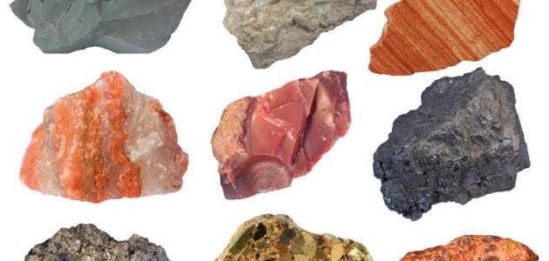
يكمن الاختلاف بين الصخور الرسوبية وأنواع الصخور الأخرى من حيث الأصل والمنشأ؛ إذ تتشابه أصول الصخور المتحوّلة والنارية فيما بينها، ومن أبرز العوامل الميكانيكيّة المؤثّرة في تشكّل الصخور الرسوبية هي عوامل التجوية والتعرية.
فوائد الصخور الرسوبية :
*تحظى الصخور الرسوبية بأهميّةٍ كبيرة من الناحية الاقتصادية؛ إذ تعتبر مَرتعاً نموذجيّاً للنفط بفضل بنيتها وتركيبتها التي تساعد على تجميعه ومنعه من التسرّب إلى الأعلى. تساعد على تجميع المياه الجوفية كما هو الحال بحوض الكرنب والديسي في الأردن.
* تعمل على حفظ كميات الرواسب المعدنية الهامة كرواسب الفوسفات. تترك أثراً نادراً لها فوق سطح الأرض إثر تعرّضها للظواهر الطبيعيّة فتصبح بمثابة متحفٍ طبيعيّ وبالتالي تجذب السياحة إليها.
*تساعد على معرفة حركة الرياح واتجاهها في مكان ما.
* تدخل في بناء الجسور والمباني.
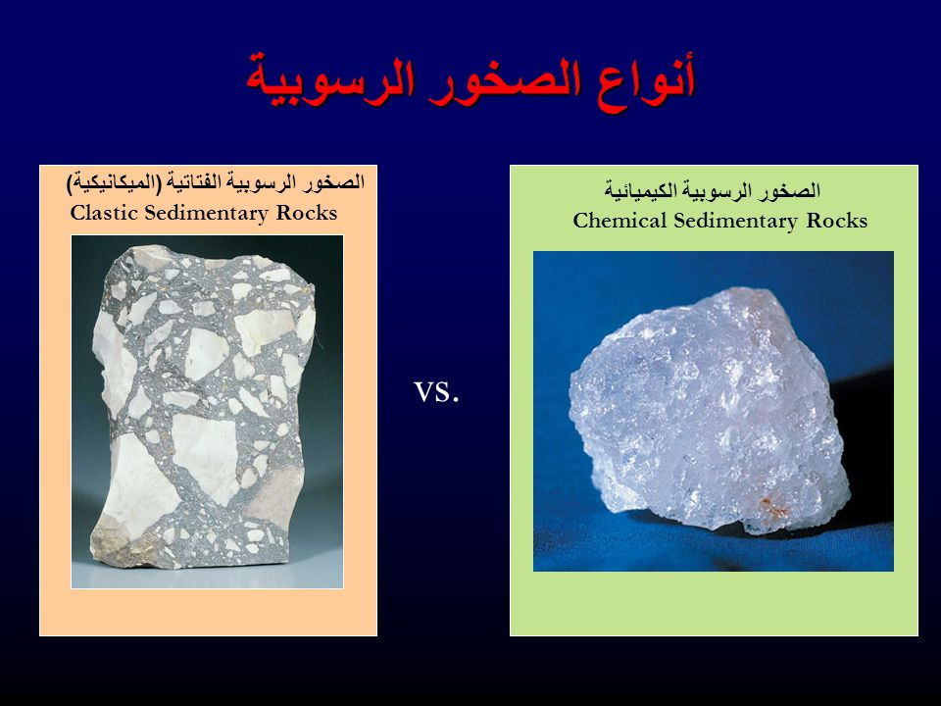

*إحتواءها على البترول والغاز الطبيعي واليورانيوم، يتم استخراج البترول من المناطق التي تتكون فيها الصخور الرسوبية .
*إحتواءها على الأحافير، تعد الصخور الرسوبية مهمة للجيولوجيين؛ لأنّها تتشكل فيها الأحافير التي تعد دليل على وجود حياة قديمة، فتكشف عن طبيعة الحيوانات من خلالها دراسة هذه الأحافير.
*قدرتها على حفظ كميات الرواسب المعدنية الهامة منها: الفوسفات، التي يتم استخراجها من الصخور الرسوبية.

* قدرتها على تجميع المياه الجوفيه فيها.
*استخدام بعض أنواع الصخور الرسوبية ذات الرؤوس المدببة التي تسمى بالبريشيا في زينة الجدران.
*أهمية الرواسب الطينية التي تعتبر نوع من أنواع الصخور الرسوبية، فهي تستخدم في الأراضي الزراعية.
إحتواءها على الأملاح، تعد الصخور الرسوبية التي تتكون في قيعان البحار مصدر رئيسي لإستخراج ملح الطعام منها.
*إحتواءها على الحديد، تعد مصدر مهم لإستخراج الحديد الرسوبي .
*استخراج الطاقة والفحم منها، فهي تعتبر مصدر مهم للفحم الذي يتكون نتيجة طمر النباتات وعزلها عن الأكسجين لفترة طويلة فيزيد تركيز الكربون فيها مما يؤدي الى تشكل الفحم.

